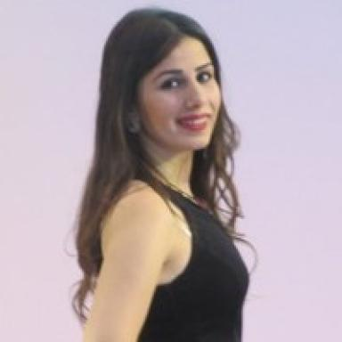 Chirelle JABBOUR Enseignante-Chercheuse en chimie analytique au Laboratoire de Biotechnologie et Chimie Marines

Identifiants chercheurs

- IdHAL : chirelle-jabbour
- ORCID : 0009-0004-8021-2114
- IdRef : 197743471

Publications

Article dans une revue (5)

The potential applicability of Himanthalia elongata fermentation for the production of nutraceuticals
Charlie Castetbon,Chirelle Jabbour,Anne-Sophie Burlot,Sterenn Le Penven,Gilles Bedoux
Frontiers in Marine Science, 2026, The Role of Seaweeds in Sustainable Marine Practices and the Blue Economy, 13, ⟨10.3389/fmars.2026.1741035⟩
Article dans une revue
hal-05482079v1
Application of enzyme-assisted extraction on the brown seaweed Fucus vesiculosus Linnaeus (Ochrophyta, Fucaceae) to produce extracts for a sustainable agriculture
Manon Choulot,Chirelle Jabbour,A.S. Burlot,Lun Jing,Maja Welnaet al.
Journal of Applied Phycology, 2025, ⟨10.1007/s10811-024-03436-2⟩
Article dans une revue
hal-05058203v1
Insecticidal activity of eco-extracted holopelagic Sargassum against the whitefly Bemisia tabaci infesting tomato crops
Chirelle Jabbour,Béatrice Rhino,Chloé Corbanini,Jean-Pascal Bergé,Kevin Hardouinet al.
Phycology, 2025, 5 (4), pp.79. ⟨10.3390/phycology5040079⟩
Article dans une revue
hal-05433802v1
Development of a tip enhanced near-field laser ablation system for sub-micrometric analysis of solid samples
Chirelle Jabbour,Jean-Luc Lacour,Michel Tabarant,Alexandre Semerok,Fredéric Chartier
Journal of Analytical Atomic Spectrometry, 2016, 31, pp.1534-1541. ⟨10.1039/C6JA00044D⟩
Article dans une revue
cea-02421723v1
Development of a tip enhanced near-field laser ablation system for the sub-micrometric analysis of solid samples
Chirelle Jabbour,Jean Luc Lacour,Michel Tabarant,Alexandre Semerok,Frédéric Chartier
Journal of Analytical Atomic Spectrometry, 2016, 31 (7), pp.1534-1541. ⟨10.1039/C6JA00044D⟩
Article dans une revue
cea-02389279v1

Communication dans un congrès (1)

Near-field laser ablation for surface nano-analysis: modeling and experiments
Alexandre Semerok,Sergey V. Fomichev,Ludovic Douillard,Jerome Simonnet,Chirelle Jabbouret al.
FLAMN-2019 - Fundamentals of Laser-Assisted Micro– and Nanotechnologies, Jun 2019, Saint Petersburg, Russia
Communication dans un congrès
cea-04484062v1

Thèse (1)

Développement de l'ablation laser en champ proche couplée à l'ICPMS pour l'analyse sub-micrométrique d'échantillons solides
Chirelle Jabbour
Chimie-Physique [physics.chem-ph]. Université Pierre et Marie Curie - Paris VI, 2016. Français. ⟨NNT : 2016PA066282⟩
Thèse
tel-01449231v2

